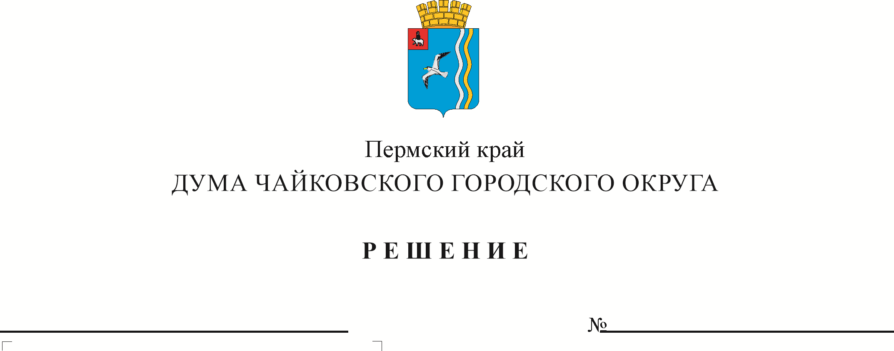
О внесении изменений в Положение о порядке и условиях размещения нестационарных торговых объектов на территории Чайковского городского округа, утверждённое решением Думы Чайковского городского округа от 03.09.2020 № 393

В соответствии со статьей 10 Федерального закона от 28 декабря 2009 г. № 381-ФЗ «Об основах государственного регулирования торговой деятельности в Российской Федерации», Федеральным законом от 6 октября 2003 г. № 131-ФЗ «Об общих принципах организации местного самоуправления в Российской Федерации», Гражданским кодексом Российской Федерации, постановлениями Правительства Пермского края от 28 ноября 2017 г. № 966-п «Об утверждении Порядка разработки и утверждения схемы размещения нестационарных торговых объектов», от 21 марта 2018 г. № 137-п «Об утверждении Порядка организации и проведения аукциона в электронной форме на право заключения договора на осуществление торговой деятельности в нестационарном торговом объекте, договора на размещение нестационарного торгового объекта», на основании Устава Чайковского городского округа
ДУМА ЧАЙКОВСКОГО ГОРОДСКОГО ОКРУГА РЕШАЕТ:
- Внести в Положение о порядке и условиях размещения нестационарных торговых объектов на территории Чайковского городского округа, утверждённое решением Думы Чайковского городского округа от 3 сентября 2020 г. № 393, следующие изменения:
  - Первый абзац пункта 4.7.2 изложить в следующей редакции:
«4.7.2. демонтаж незаконно размещенного нестационарного торгового объекта, если срок действия договора на право размещения нестационарного торгового объекта истек или договор досрочно расторгнут;»;
  - Пункт 9.9 изложить в следующей редакции:
«9.9. Срок для добровольного демонтажа незаконного объекта составляет 10 рабочих дней со дня получения уведомления о демонтаже.»;
  - Дополнить пунктом 9.9¹ в следующей редакции:
«9.9¹ В течение пяти рабочих дней со дня истечения срока, указанного в пункте 9.9 настоящего Положения, Управление составляет акт о неисполнении обязанности по демонтажу незаконного объекта.
Исковое заявление с требованиями о демонтаже незаконного объекта подается Управлением в суд в течение 30 рабочих дней со дня составления акта о неисполнении обязанности по демонтажу незаконного объекта.»;
1.4. Пункт 9.11 признать утратившим силу.
- Опубликовать решение в газете «Огни Камы» и разместить на официальном сайте администрации Чайковского городского округа.
- Решение вступает в силу после его официального опубликования.
- Контроль исполнения решения возложить на комиссию по экономической политике и развитию территории.

Председатель Думы  Чайковского городского округа  М.Н. Шубин | Глава городского округа –  глава администрации Чайковского городского округа  Ю.Г. Востриков

